基于手机流媒体技术的应急演练辅助教学系统
摘要：有效的应急演练可以提高自救自护和协同配合能力，减少或杜绝安全事故的发生。
在实际教学过程中，存在实地演练记录和评估复盘难的问题，为解决以上问题，研发基于手机和流媒体技术的应急演练辅助教学系统。该系统通过手机实时采集音视频信息传输至流媒体服务器，浏览器观看多路直播，全面掌控演练情况，同时可自定义评价指标，对每一场应急演练进行定性或定量评价，还可以复盘整个应急演练现场，可以锻炼学生的应对灾害的处置能力，为应急演练教学方面提供支持。
关键词：应急演练；教学；直播；演练评估

引言：
应急演练是指各级人民政府及其部门、企事业单位、社会团体等组织相关单位及人员,依据有关应急预案,模拟应对突发事件的活动。
应急演练作为检验预案、锻炼队伍、磨合机制的重要方式，在提升风险防范和应急处置能力中的作用越来越明显[1]。
按组织形式划分，应急演练可分为桌面演练和实地演练[2]。

桌面演练是指参演人员利用地图、沙盘、流程图、计算机模拟、视频会议等辅助手段，依据应急预案对事先假定的演练情景而进行交互式讨论和推演应急决策及现场处置的过程。

实地演练是利用现有的设备和物资，针对事先设置的时间情景及其后续的发展情景，通过实际的决策、行动和配合，完成真实的应急相应的过程。

但是实地演练过程中，指挥人员很难掌握全局的执行情况，以及演练之后对演练的执行情况进行分析。
根据《突发事件应急演练指南》，应急预案是应急演练的主要依据，而应急演练则是检验预案的主要手段。

以应急预案为核心的应急演练与评估即是解决这一问题的有效途径之一，通过对应急预案进行演练与评估，在检查相关应急职能部门与人员的综合应急能力和准备情况的同时，对应急预案本身也能够获得接近于实战的检验，为进一步的预案修订和完善提供科学、合理的支持。
这里可以来几个别人研究的内容报告。
在现有的应急管理教学中，
因此，需要一套应急演练辅助教学系统，实现。。。
综上所述，在现有的研究成果中，可以直接应用于应急演练教学方面的系统较少，此为本文研究的出发点。

1 系统需求
在高校传统的应急管理教学中，以课堂教学为主，主要教授应急管理的理念，应急演练实践内容较少，学生很难将课堂中学到的知识灵活运用到实践中，以及深刻体会其重要性，并且传统的应急演练成本较高，组织执行流程复杂，同时很难记录应急演练现场执行情况，对于教师事后评估应急演练的执行情况更是难以执行。因此，高校迫切需要建设应急演练辅助教学系统，使得教师可以自定义应急演练，学生根据应急演练相关内容进行实地演练，使用方便快捷的手机实时传输应急演练执行画面，教师通过浏览器页面实时观看多窗口直播内容，掌控全局应急演练执行情况，同时可在应急演练的执行过程中，进行交互指挥，并且可以事后进行复盘评估等功能。本文拟采用手机结合流媒体技术，利用B/S架构实现基于手机流媒体技术的应急演练辅助教学系统，帮助高校应急教学实践开展，为应急演练教学提供系统支持，这对于应急管理人才培养是非常有意义的。本文系统是面向管理员用户、摄影用户和评估用户的，下面分用户对功能需求进行分析。
管理员用户是Web前端的主要用户，可以对应急演练进行配置，包括应急演练开放时间管理、评估人员管理、评估指标管理、附件管理等。也可以对普通用户和管理员用户进行新增、删除、修改、查看等操作。此外，管理员用户还可以多窗口观看应急演练现场直播情况，和摄影用户实时文字交互，掌控应急演练全局执行情况。还可以观看录播视频，对多个录播视频进行同步播放，复盘分析应急演练整体执行情况，管理员用户用例图如图1所示。
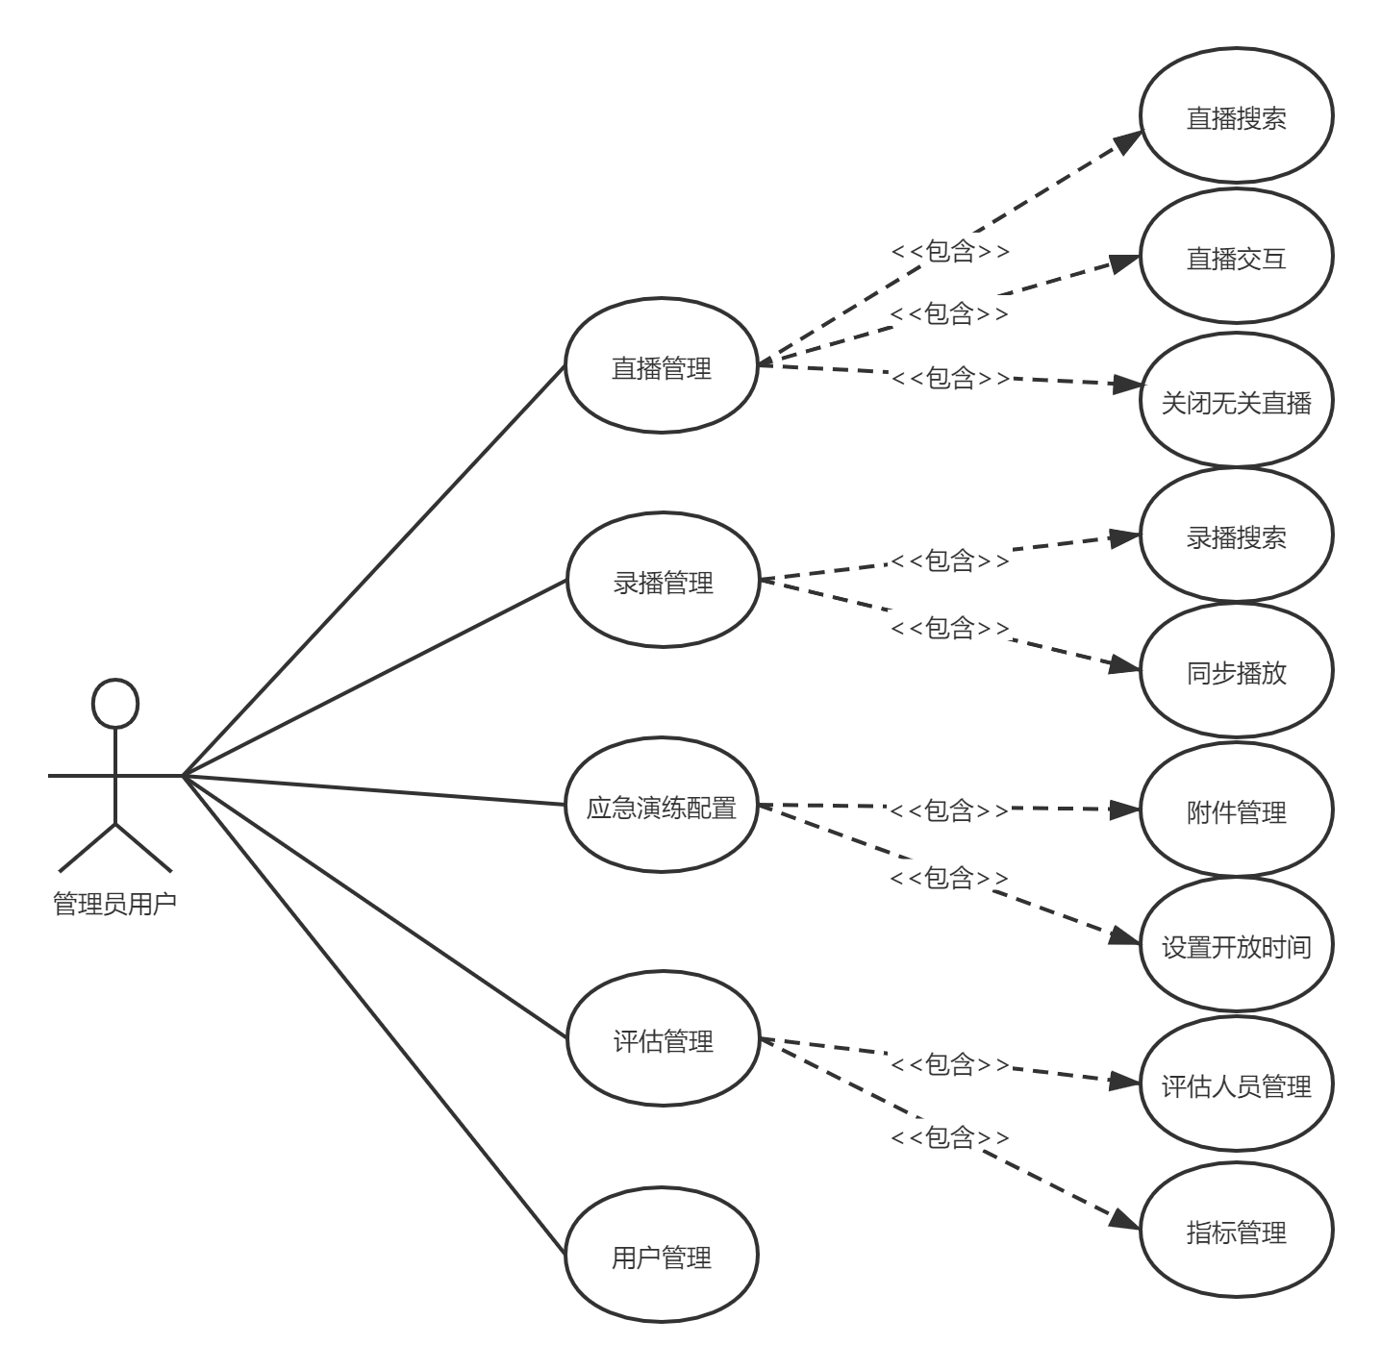
图1 管理员用户用例图
评估用户是Web前端的用户，评估用户可以多窗口观看应急演练执行状况，然后根据管理员用户配置的应急演练中的评估指标，对应急演练执行情况做出具体的评价。评估用户用例图如图2所示。

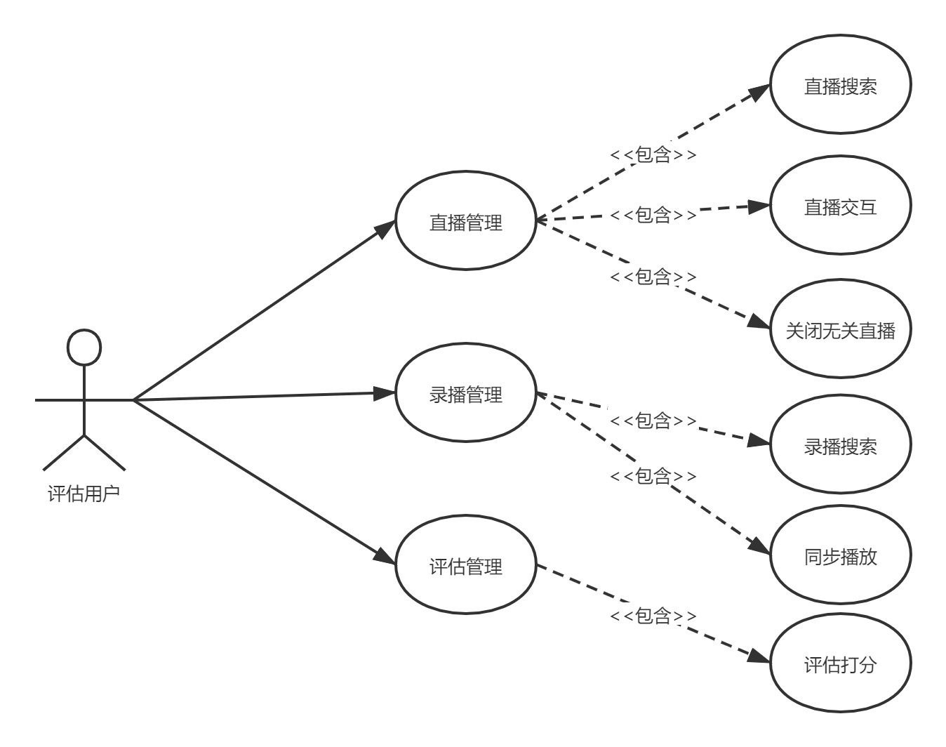
图2 评估用户用例图
摄影用户是移动端的基本用户，是应急演练直播的核心用户。摄影用户可以注册登录到应急演练辅助教学系统移动端，主要功能为根据管理员用户发布的应急演练进行现场直播，以及查看当前用户的录播。摄影用户用例图如图3所示。

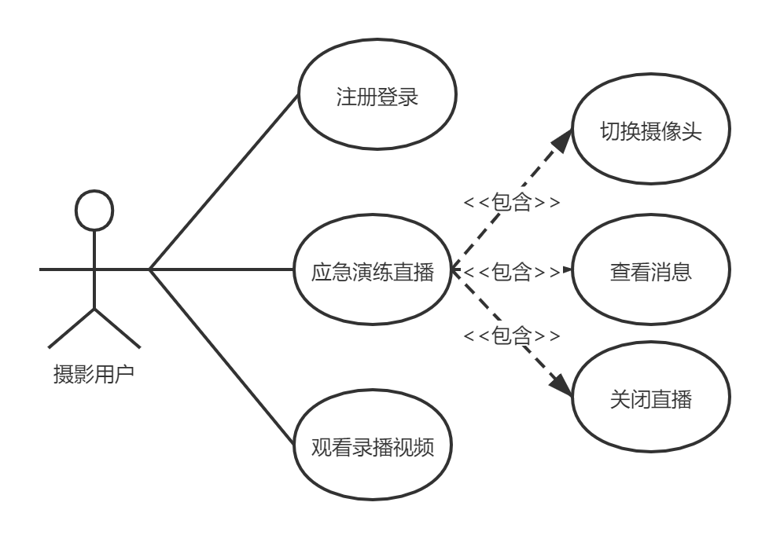
图3 摄影用户用例图

2 系统流程分析
基于手机流媒体技术应急演练辅助教学系统是面向摄像人员、管理员和评估人员的，同时具备移动端、Web前端和服务器端系统实现。摄影人员对应移动端系统，管理员和评估人员对应Web前端系统，用户和系统之间存在一定的关系，同时系统与系统之间、各个功能之间存在前后顺序和协作关系，这样系统才能够满足业务需求，系统安全稳定地运行。
在系统整体运行流程中，首先管理员登录Web前端系统，自定义配置应急演练的相关信息，其中包括演练名称、开始时间和结束时间，还可以配置评估人员和评估指标等信息用于评估人员对应急演练进行评估。然后摄影人员登录移动端系统，根据管理员用户配置的应急演练列表，在开放时间之内选择具体的应急演练开始直播，最后评估人员登录Web前端系统，观看摄影人员的直播画面，在摄影人员直播结束之后，根据管理员用户配置的评估指标，对应急演练执行情况进行定性或定量评价。应急演练辅助教学系统的整体系统流程图如图4所示。

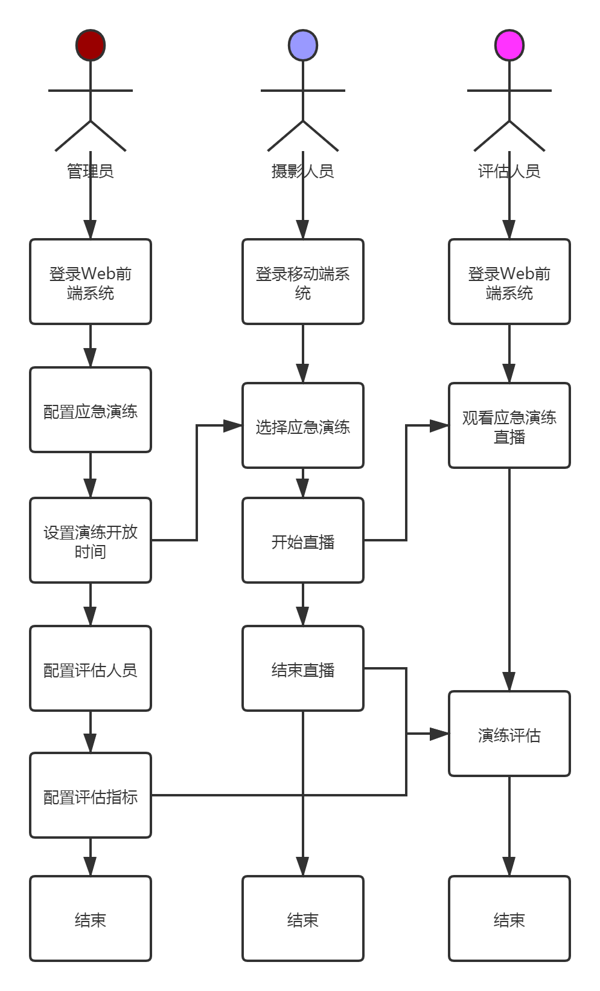
图4 系统整体流程图

3 系统设计
基于手机流媒体技术的应急演练辅助教学系统分为Web前端和移动端，Web前端基于Vue框架编程实现，依赖axios完成网络请求，Element UI使得界面整洁美观，Flv.js支撑H5直播视频播放，然后通过HTTP和WebSocket与服务器端进行通信，服务器端采用Spring Boot框架提升开发效率，Mybatis完成MySQL和实体类的映射；移动端采用Uniapp框架进行开发，跨平台的特性减少了学习成本，然后使用RTMP协议对视频流进行提取，结合Nginx服务器和RTMP模块完成视频流的存储和转发，然后通过HLS协议拉取视频流观看直播。
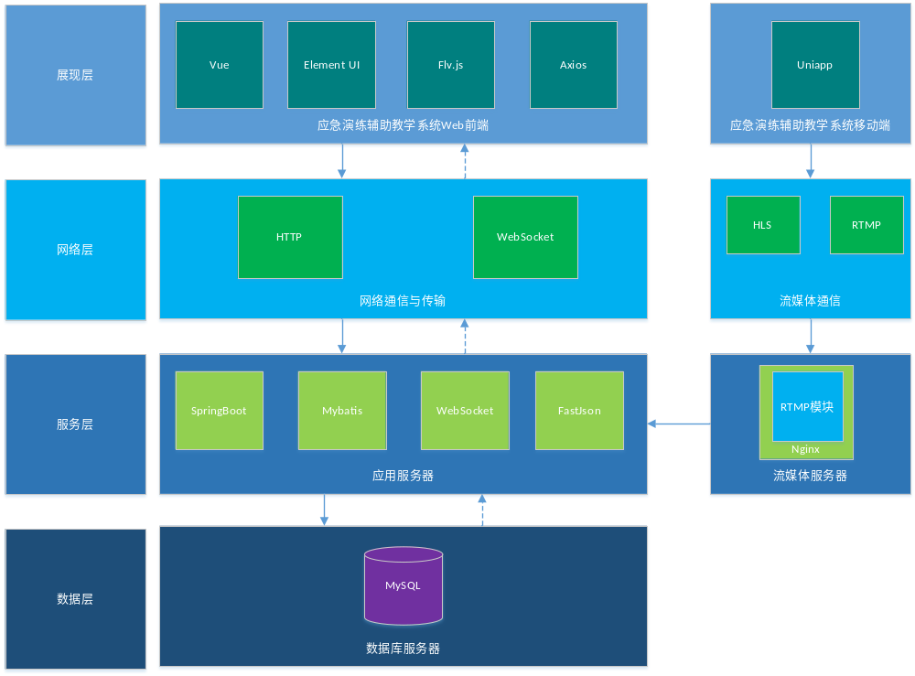
本节将在系统需求分析和系统架构设计的基础上，对本文所设计与实现的基于手机流媒体技术的应急演练辅助教学系统进行功能模块的详细设计。主要包括应急演练直播模块、应急演练录播模块、应急演练交互模块、应急演练配置模块、应急演练评估模块和用户管理模块等核心模块。本节将使用功能模块类图进行设计与实现。系统功能模块总体结构如图所示。

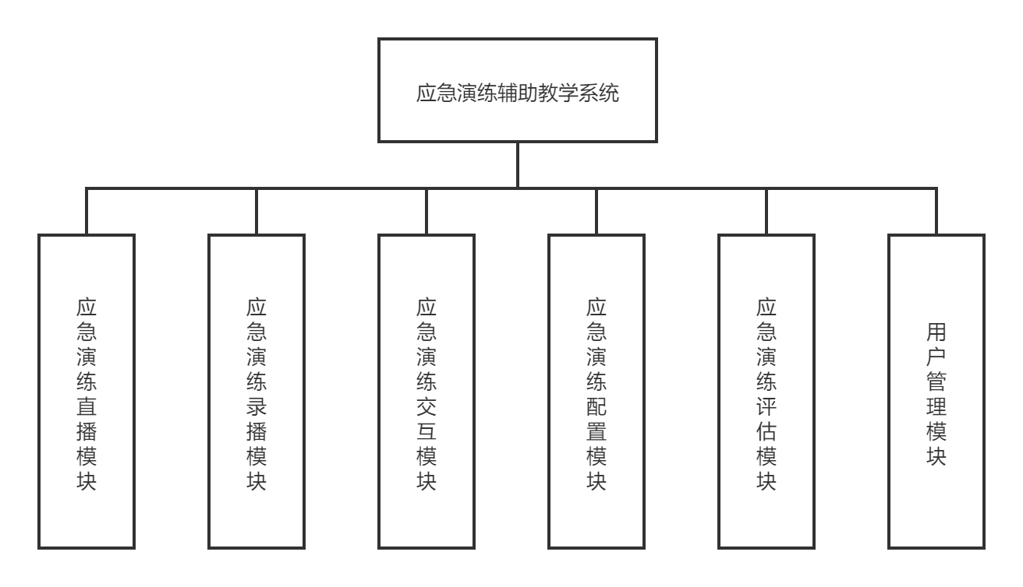
3.1 直播模块
直播模块是指管理员用户在浏览器端观看当前时间正在进行直播的画面。由于直播所需要的实时性，所以我们采用了rtmp协议进行流媒体的传输。Rtmp协议的优点是延迟较小。
3.2 交互模块
交互模块是指管理员用户对正在直播的用户发送文字消息，以达到实时交流指挥的目的。
这里我们采用的是基于WebScoket技术的聊天室，有断线重连功能。
3.3 录播模块
录播模块是指播放服务器上已存储的视频资源。这里存储的视频资源是用户直播时的视频资源。可用来对以往的演练情况进行分析评估，可以对多个视频资源同步到同一时间点进行播放。
3.4 演练配置模块
演练配置模块是指对演练的管理。包含演练管理和附件管理。演练管理可配置演练的名字，开始时间和结束时间等。附件管理是对特定的演练上传附件，以达到传输文件信息的目的。
3.5 演练评估模块
演练评估模块包含演练指标管理、评估人员管理和评估管理。演练指标管理是指对某个应急演练设置评估指标，包括打分，评价，和自定义评价选项等，为后续的评估做准备。评估人员管理是指管理员可指定用户作为某个应急演练的评估人员，以对应急演练的执行情况做出评估。评估管理是指评估人员依据评估指标，对应急演练做出评价。
3.6 用户管理模块
用户管理模块包含对管理员用户和普通用户的新增，删除，修改和查看等功能。

4 系统实现
首先管理员用户通过账号登录至系统，点击菜单“应急演练配置”下的二级菜单“演练管理”，可设置应急演练的开放时间，为摄影人员进行直播做准备，如图所示。
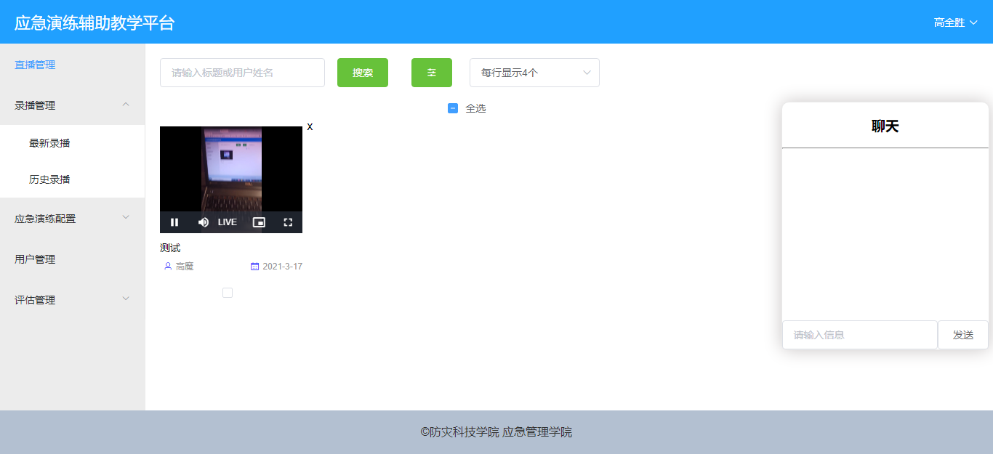
5 结论

参考文献：
[1]应急演练准备设计基本要求及实现
[2]李群,代德军.突发事件应急演练评估方法、技术及系统研究[J].中国安全生产科学技术,2016,12(07):49-54.

